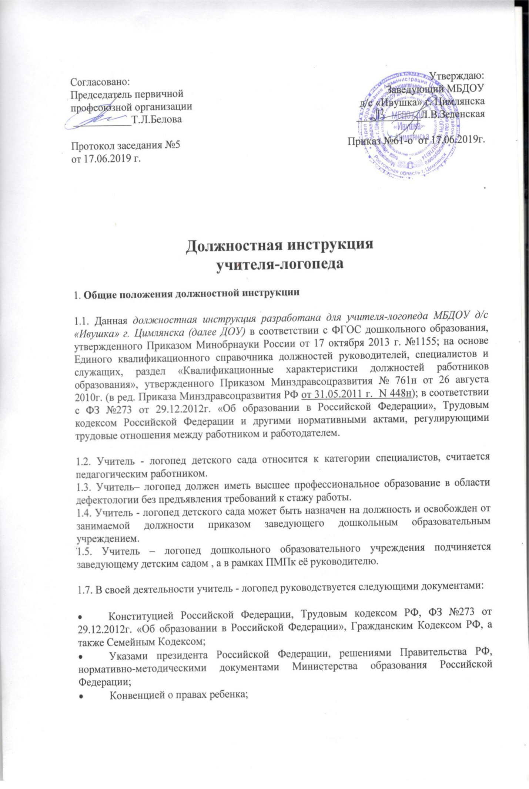
- Федеральным государственным образовательным стандартом дошкольного образования;
- Уставом, Правилами внутреннего трудового распорядка дошкольного образовательного учреждения, Коллективным договором ДОУ;
- Локальными актами, которые регламентируют деятельность детского сада (ОАП МБДОУ д/с «Ивушка» г.Цимлянска ,с учетом требований ФГОС ДО, внутренними приказами и распоряжениями, договором с родителями, режимом дня, учебным планом, другими локальными актами, которые не противоречат Уставу дошкольного образовательного учреждения).
- Трудовым договором и настоящей должностной инструкцией учителя-логопеда.
- Инструкциями по охране труда и пожарной безопасности,
- Федеральным законом от 24.07.98 г. № 124-ФЗ (в редакции от 29 июня 2013 года) "Об основных гарантиях прав ребенка в Российской Федерации".
1.8. Учитель-логопед ДОУ должен знать:
- приоритетные направления развития образовательной системы Российской Федерации;
- законы и иные нормативные правовые акты, регламентирующие образовательную, физкультурно-спортивную деятельность;
- Конвенцию о правах ребенка;
- возрастную и специальную педагогику и психологию;
- анатомо-физиологические и клинические основы дефектологии; методы и приемы предупреждения и исправления отклонений в развитии обучающихся, воспитанников;
- нормативные и методические документы по вопросам профессиональной и практической деятельности; программно-методическую литературу по работе с обучающимися, воспитанниками, имеющими отклонения в развитии;
- новейшие достижения дефектологической и педагогической наук; правила по охране труда и пожарной безопасности;
- теорию и методы управления образовательными системами;
- современные педагогические технологии продуктивного, дифференцированного, развивающего обучения, реализации компетентностного подхода;
- методы убеждения, аргументации своей позиции, установления контактов с обучающимися, воспитанниками разного возраста, их родителями (лицами, их заменяющими), коллегами по работе;
- технологии диагностики причин конфликтных ситуаций, их профилактики и разрешения; основы экологии, экономики, социологии;
- трудовое законодательство;
- основы работы с текстовыми редакторами, электронными таблицами, электронной почтой и браузерами, мультимедийным оборудованием;
- правила внутреннего трудового распорядка образовательного учреждения;
- правила по охране труда и пожарной безопасности.
2. Функции учителя-логопеда в ДОУ
2.1. Проведение углубленного логопедического обследования детей в возрасте от 5 до 7 лет по запросу родителей, либо законных представителей, который необходим для определения уровня речевого развития, выявления специфических речевых нарушений различного генеза и структуры дефекта.
2.2. Осуществление профессиональной деятельности, которая должна направляться на максимальную коррекцию недостатков в развитии у воспитанников дошкольного образовательного учреждения с нарушениями речи.
2.3. Взаимодействие с семьями детей и педагогами в области образования и логопедии.
2.4. Оказание консультативной и методической помощи воспитателям и родителям, либо их законным представителям по вопросам реабилитации имеющихся у детей отклонений в речи.
2.5. Обеспечение охраны жизни и здоровья воспитанников в процессе образовательной деятельности.
3. Должностные обязанности учителя-логопеда
- Осуществляет работу, направленную на максимальную коррекцию недостатков в развитии у воспитанников с нарушениями в развитии.
- Осуществляет обследование обучающихся, воспитанников, определяет структуру и степень выраженности имеющегося у них нарушения развития.
- Комплектует группы для занятий с учетом психофизического состояния обучающихся, воспитанников.
- Проводит групповые и индивидуальные занятия по исправлению недостатков в развитии, восстановлению нарушенных функций.
- Работает в тесном контакте с учителями, воспитателями и другими педагогическими работниками, посещает занятия и уроки.
- Консультирует педагогических работников и родителей (лиц, их заменяющих) по применению специальных методов и приемов оказания помощи детям с ограниченными возможностями здоровья.
- Ведет необходимую документацию.
- Способствует формированию общей культуры личности, социализации, осознанного выбора и освоения профессиональных программ.
- Реализует образовательные программы.
- Комплектует группы для занятий с учетом психофизического состояния обучающихся, воспитанников.
- Изучает индивидуальные особенности, способности, интересы и склонности воспитанников с целью создания условий для обеспечения их развития в соответствии с возрастной нормой, роста их познавательной мотивации и становления учебной самостоятельности, формирования компетентностей, используя разнообразные формы, приемы, методы и средства обучения, современные образовательные технологии, включая информационные, а также цифровые образовательные ресурсы, обеспечивая уровень подготовки воспитанников, соответствующий требованиям федерального государственного образовательного стандарта.
- Проводит учебные занятия, опираясь на достижения в области методической, педагогической и психологической наук, возрастной психологии и дошкольной гигиены, а также современных информационных технологий.
- Соблюдает права и свободы обучающихся, воспитанников.
- Обеспечивает охрану жизни и здоровья обучающихся, воспитанников в период образовательного процесса.
- Участвует в работе педагогических, методических советов, других формах методической работы, в работе по проведению родительских собраний, оздоровительных, воспитательных и других мероприятий, предусмотренных образовательной программой, в организации и проведении методической и консультативной помощи родителям (лицам, их заменяющим).
- Выполняет правила по охране труда и пожарной безопасности.
4. Права учителя-логопеда
Учитель - логопед в пределах своей компетенции имеет право:
4.1. Принимать непосредственное участие в:
- разработке образовательной политики и стратегии дошкольного образовательного учреждения, в создании соответствующих документов;
- подготовке и деятельности совета педагогов, методических объединений;
- всех смотрах-конкурсах детского сада, района, города;
- инновационной и экспериментальной деятельности ДОУ;
- семинарах, тренингах, организуемых на базе дошкольного учреждения и информационно-методического центра.
4.2. Определять направление педагогической деятельности с учетом индивидуальных особенностей воспитанников детского сада, а также их творческих способностей.
4.3. Использовать педагогически обоснованный выбор форм, средств и методов обучения, исходя из психофизической целесообразности в рамках федеральных государственных требований к структуре основной общеобразовательной программы дошкольного образования.
4.4. Вносить грамотные предложения по совершенствованию воспитательно-образовательной работы ДОУ.
4.5.Повышать свою квалификацию, постоянно заниматься самообразованием.
4.6. Получать консультативную помощь от заведующего и других узких специалистов детского сада.
4.7. По согласованию с непосредственным руководителем привлекать к решению поставленных перед ним задач других работников дошкольного образовательного учреждения.
4.8. Другие права, которые предусмотрены Трудовым кодексом Российской Федерации, ФЗ №273 от 29.12.2012г. «Об образовании в Российской Федерации», региональными законами, а также Уставом учреждения и Правилами внутреннего трудового распорядка.
5. Ответственность учителя-логопеда в ДОУ
5.1. Учитель-логопед детского сада несет персональную ответственность за сохранность жизни и здоровья каждого ребенка в процессе образовательной деятельности дошкольного образовательного учреждения.
5.2. Учитель-логопед в ДОУ несет ответственность за сохранность хозяйственного инвентаря, игрового оборудования и имущества дошкольного учреждения, находящегося на рабочем месте.
5.3. За неисполнение или ненадлежащее исполнение без уважительных причин Устава и Правил внутреннего трудового распорядка ДОУ, законных распоряжений заведующего и иных утвержденных локальных нормативных актов, настоящей должностной инструкцией учителя-логопеда, в том числе за неиспользование предоставленных прав, учитель - логопед несет дисциплинарную ответственность в порядке, определенном трудовым законодательством России. За грубое нарушение трудовых обязанностей в качестве дисциплинарного наказания может быть применено увольнение.
5.4. За использование, в том числе однократное, методов воспитания, которые связаны с физическим или психическим насилием над личностью ребенка, учитель - логопед может быть освобожден от занимаемой им должности в соответствии с трудовым законодательством и ФЗ №273 от 29.12.2012г. «Об образовании в Российской Федерации». Увольнение за данный проступок не является мерой дисциплинарной ответственности.
5.5. За нарушение правил пожарной безопасности, санитарно-гигиенических правил организации воспитательно-образовательного процесса учитель-логопед будет привлечен к административной ответственности в порядке и в случае, которые предусмотрены административным законодательством РФ.
5.6. За виновное причинение дошкольному образовательному учреждению или участникам воспитательно-образовательного процесса ущерба в связи с исполнением или не исполнением своих должностных обязанностей учитель-логопед ДОУ несет материальную ответственность в порядке и в пределах, установленных трудовым или гражданским законодательством.
6. Взаимоотношения. Связи по должности
Учитель-логопед ДОУ:
6.1. Выполняет работу в соответствии с графиком занятий, утвержденным заведующим детским садом, в режиме участия в педагогических советах и совещаниях, самопланирования обязательной деятельности, на которую не установлены нормы выработки.
6.2. Самостоятельно составляет план работы на каждый год, полугодие и ежемесячно. Планы согласовываются с руководителем ПМПк, и утверждаются заведующим ДОУ.
6.3. Предоставляет руководителю ПМПк, заведующему отчет в письменном виде о проделанной работе за каждое полугодие и в конце года.
6.4. Получает от заведующего дошкольным образовательным учреждением, и руководителя ПМПк информацию нормативно-правового и организационно-методического характера, знакомится под роспись с необходимой документацией.
6.5. Постоянно обменивается информацией по вопросам, непосредственно имеющим отношение к его деятельности, с работниками службы и педагогическим коллективом.
6.6. Ставит в известность заведующего ДОУ о возникновении трудностей в работе.
6.7. Предоставляет старшему воспитателю информацию, полученную непосредственно на выездных совещаниях и семинарах.
С должностной инструкцией ознакомлен(а), второй экземпляр получил(а)
«___»____20___г. __________ (______________________)

